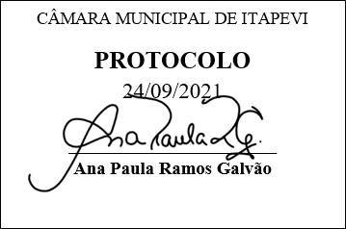
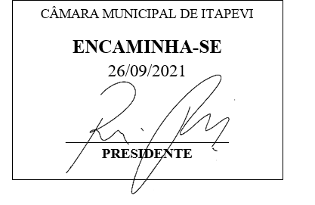
INDICAÇÃO Nº 2013/2021

Súmula: “Indico a implantação de Lixeiras Comunitárias na Rua Bernardino Leite Pereira, nº663, na COHAB. ”

INDICO à Mesa, após ouvir o Douto Plenário, na forma regimental vigente, que seja a presente propositura encaminhada ao Excelentíssimo senhor, Igor Soares Ebert, Prefeito Municipal, para a implantação de Lixeiras Comunitárias na Rua Bernardino Leite Pereira, nº663, na COHAB.

JUSTIFICATIVA
Senhor Presidente;
Senhoras Vereadoras;
Senhores Vereadores;

Essa é uma solicitação dos moradores locais que estão reivindicando a realização desse serviço, relatando que antes haviam duas caçambas no local, as quais foram retiradas pela prefeitura, e atualmente, os moradores estão depositando o lixo no chão, ficando a mercê de roedores e cães de rua que o reviram e causam muito mal cheiro na região.
Tendo em vista o grande trabalho da atual gestão, Indico a implantação de Lixeiras Comunitárias na Rua Bernardino Leite Pereira, nº663, na COHAB para que com máxima urgência, os moradores locais tenham uma melhoria na qualidade de vida.
Sala das Sessões Benvindo Moreira Nery, 24 de setembro de 2021.

Vereadora Tininha – PSD
1ª Secretária

